As aplicaçoes da Renesas sao nos ramos automotivo, principalmente, de comunicação, saúde, computadores de alta perfomance, industrial, construção de casas e predios e eletronicos pessoais

**1º) Automoveis**

Como um fornecedor líder de microcontroladores de controle de veículos e produtos SoC para a indústria automotiva, renessa é focada em ajudar seus clientes a concretizar sua visão para o futuro do automóvel. Com bilhões de SoCs e MCUs fornecidos aos nossos clientes globais, a Renesas também é um parceiro comprovado, fiel à nossa política de "Qualidade em Primeiro Lugar". As tecnologias da Renesas atendem às últimas tendências em economia de combustível, eficiência do motor, sistemas de assistência ao motorista, controle de carroceria, infoentretenimento, conectividade, segurança e confiabilidade.

Os portfólios de produtos complementares da Renesas de Analog + Power + Embedded Processing trabalham juntos para fornecer soluções abrangentes. Seus especialistas em produtos desenvolveram "combinações vencedoras", combinações de produtos atraentes que ajudam seus clientes a acelerar seus projetos e chegar ao mercado com mais rapidez.

Uma das soluçoes para automoveis mais importantes da Renesas nos dias atuais é a **Advanced Driver Assistance System (ADAS):**

**Advanced Driver Assistance System (ADAS):**

**-** ADAS e AD (direção automatizada)

Os carros já percorreram um longo caminho desde que chegaram às estradas no século XIX. A primeira assistência baseada em semicondutores digna de nota foram os sistemas de navegação automotiva baseados em GPS no final dos anos 80. Hoje, em quase todos os carros, os sistemas de travagem antibloqueio (ABS) e os programas eletrônicos de estabilidade (ESP) também estão contribuindo para a segurança do motorista e do passageiro do carro usando eletrônicos de alta qualidade. Afinal, os sonhos dos carros automatizados dos anos 60 agora estão se tornando realidade - é apenas uma questão de alguns anos.

Aplicações:

1. Smart Camera e Lidar

Câmeras inteligentes podem identificar marcações rodoviárias, sinais de trânsito e semáforos. Além disso, ele também pode reconhecer objetos, fornecer dados que facilitam sua identificação, ou seja, como carros ou pedestres, detectar seu caminho de movimento e calcular suas distâncias. O complemento Lidar permite alta precisão na percepção, o que se tornou obrigatório para veículos autônomos.

**Exemplo:**

Renesas e LUPA desenvolveram uma plataforma de câmera escalável tudo-em-um chamada **EagleCAM.** Esta solução pode ser estendida a aplicações como visão surround, monitoramento de driver, vídeo de realidade aumentada e funções de suporte de direção por fusão RADAR.

**Benefícios do sistema:**

• Solução ponta a ponta pronta para uso para NCAP * 1 no aplicativo de câmera frontal (ASIL B).

• Uma variedade de software de percepção está disponível de parceiros, o que reduz bastante o tempo de resposta de P&D (TAT) e os esforços.

• R-Car V3H: Mais alto desempenho TOPS / Watt com mecanismo de aprendizado profundo para detecção de objetos, algoritmos de classificação, suporte para Classic AUTOSAR * 2. Escalabilidade com R-Car V3M

• Os ICs de gerenciamento de energia altamente integrados garantem fontes de alimentação em conformidade com a ISO 26262 e são otimizados para o V3H SoC para reduzir os custos da lista de materiais (BOM) enquanto fornecem eficiência líder do setor.

*1 NCAP (Programa de Avaliação de Novo Carro)

*2 AUTOSAR (AUTomotive Open System ARchitecture)

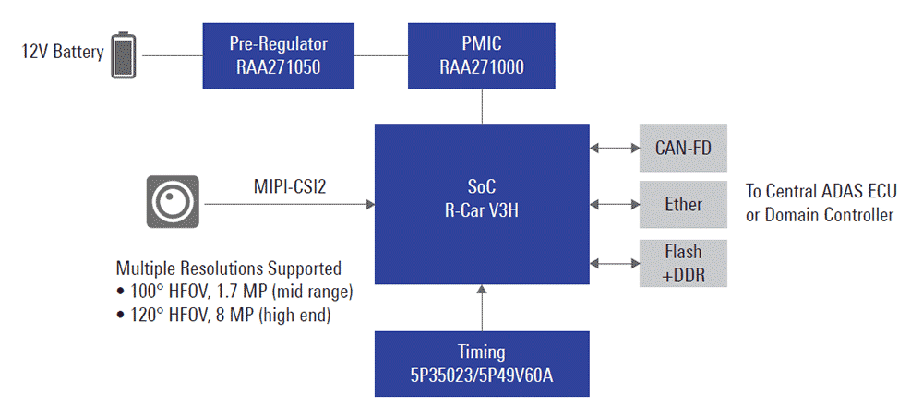

*Figura 1: Funcionamento da câmera EagleCAM em veículos automotivos autônomos*

1. Parking & Surround View

A visão surround é um sistema de câmeras do veículo que oferece diferentes visualizações, como visão superior, visão traseira e visão panorâmica, para auxiliar o motorista ao estacionar, manual ou automaticamente. Ele oferece ao motorista a visão do exterior do veículo para auxiliar na manobra do veículo para estacionar e para alertar o motorista sobre obstáculos em seu caminho que podem não ser imediatamente visíveis.

1. Direção Autônoma

No AD, o veículo assume o controle em determinadas condições, cabendo ao motorista assumir o controle sempre que desejar. O veículo AD obedece a todas as leis de trânsito, observa os limites de velocidade, retorna à sua faixa após ultrapassagens em rodovias e não reduz a velocidade de outros veículos.

1. Sistemas de monitoramento de motoristas e ocupantes

Os Sistemas de Monitoramento de Motoristas (DMS) e os Sistemas de Monitoramento de Ocupantes (OMS) são recursos essenciais quando se trata de direção autônoma (AD) porque o motorista ainda é responsável por dirigir sob certas condições até o Nível 3.

**2º) Comunicação :**

A Renesas oferece uma ampla gama de soluções para aplicativos de comunicação de alto desempenho. Nossos líderes Serial RapidIO®, PCI Express®, gerenciamento de energia e soluções de temporização avançadas, incluindo produtos de sincronização de rede, superam a concorrência, permitindo que os clientes desenvolvam os sistemas mais avançados.

Uma das soluçoes para **comunicação** mais importantes da Renesas nos dias atuais é a **Active Antenna System (AAS).**

**Active Antenna System (AAS)**

A Renesas desenvolveu um portfólio crescente de produtos para Active Antenna Systems (AAS) sendo implantado em redes móveis 4G e 5G em todo o mundo. Esses produtos atendem a requisitos críticos de tamanho, eficiência e desempenho em matrizes MIMO massivas práticas e fornecem toda a amplificação necessária, controle de ganho e proteção para os vários elementos que existem em tais sistemas.

O portfólio AAS da Renesas para matrizes MIMO massivas oferece aos fabricantes de equipamentos de telecomunicações a vantagem de otimizar o desempenho para seus requisitos de condição operacional exclusivos, como linearidade versus consumo de corrente. Todos os dispositivos oferecem estabilidade em uma ampla gama de condições ambientais e larguras de banda de frequência e a integração Smart Silicon ™ da Renesas permite pequenos fatores de forma para uma determinada função de placa.

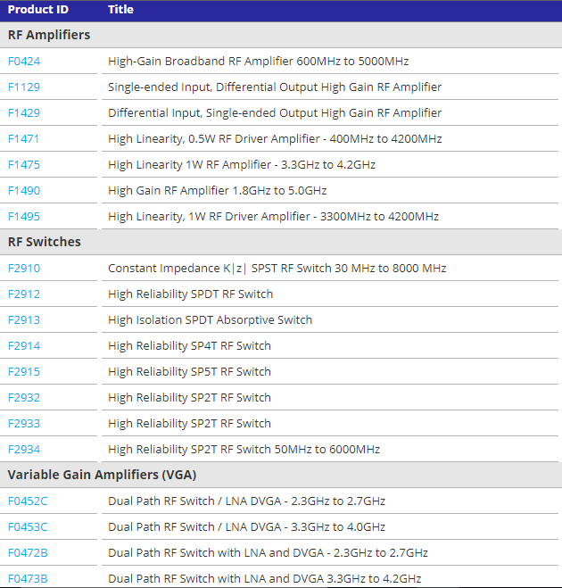

*Figura 2: Produtos relacionados a Active Antenna System (AAS)*

Essa comunicaçao é aplicada no **espaço aereo e na defesa** com:

- Sistema de Antena Ativa (AAS)

- Lâmina ATCA

- Interface serial JESD204B

- Sistema de comunicação por satélite da banda KU

- Militar: Radar / Sonar

- Sistemas mmWave RF

- Comunicações por Satélite

- Rádio definido por software (SDR)

**3º) Saúde:**

A Renesas oferece produtos de semicondutores de ponta para habilitar dispositivos pessoais médicos, clínicos e de fitness. Ela uma longevidade em seus produtos, um requisito fundamental para o setor de saúde. Seu portfólio permite que os fabricantes de dispositivos de saúde aumentem o tempo de chegada ao mercado, diminuam a barreira de entrada e reduzam o custo total de propriedade.

Suas principais soluções para saúde são:

- Cuidados Clínicos de Saúde:

- Fitness e saúde

-Gestão de Medicação

-Dispositivos Médicos Pessoais

-Adesão à medicação pessoal

E as tecnologia relacionadas a ela são:

- Tecnologia USB

- Bluetooth® Low Energy

- Controle motor

- Inteligência Artificial Embutida (e-AI)

Uma das principais soluções é o **medidor de glicose no sangue** que, atualmente é tão importante para os diabéticos:

Os medidores de glicose no sangue são dispositivos usados ​​para medir os níveis de açúcar no sangue e ajudar a monitorar as condições de saúde. Há um aumento na demanda por essas soluções de medição eficazes, já que o mercado de medidores de glicose com automonitoramento foi avaliado em $ 14,3 bilhões em 2017 e deve crescer 5,1% CAGR até 2024.

O MCU RX231 da Renesas fornece uma interface para o módulo BLE, sensor de toque, controle LCD e comunicação USB, tudo em um pacote. O ISL28214 é usado para o amplificador de transimpedância graças ao seu baixo deslocamento de entrada e correntes de polarização, enquanto o potenciômetro digitalmente controlado ISL90727 fornece ganho programável. As medições de temperatura e umidade do HS3001 permitem cálculos de deslocamento no sinal para medições precisas. Nosso ISL9001A garante que uma tensão adequada seja sempre mantida.

Características principais:

1. RX231 altamente integrado com toque capacitivo integrado

2) Ganho programável para maximizar a tensão do sinal de saída para todas as entradas

3) Medições confiáveis ​​de umidade e temperatura

4) Fornecimento de tensão simples com baixo consumo de corrente

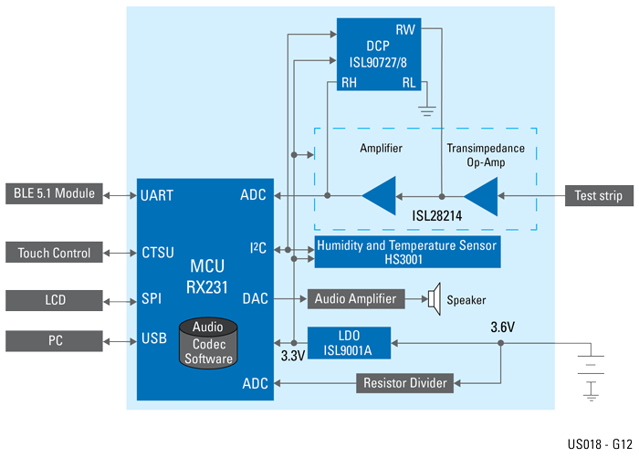

*Figura 3: Circuito integrado de um medidor de glicose*

**4º) Computação de alto desempenho**

A Renesas oferece soluções de interface de memória DDR3 e DDR4 LRDIMM ultra-eficientes, Serial RapidIO®, switches e pontes PCI Express®, produtos de integridade de sinal, temporização de classe mundial e soluções de gerenciamento de energia de alta eficiência para computação de alto desempenho e servidor corporativo baseado em nuvem formulários.

Uma das principais soluçoes de computadores de alto desempenho é principalmente para o campo industrial com o **HMI SoM with AI Accelerator:.**

**HMI SoM with AI Accelerator:**

Este SMARC 2.1 System on Module (SoM) escalável com solução de inteligência artificial (AI) é baseado na poderosa família de microprocessadores Renesas RZ / G2 e uma árvore de potência e tempo total. Ele demonstra uma arquitetura pronta para uso para aplicações de interface homem-máquina (IHM) habilitadas para IA, como terminais de controle industrial inteligentes.

Benefícios do sistema:

- Sistema operacional Linux

- Motor de aceleração gráfico 3D

- Codecs H.264 (G2L e V2L)

- DRP-AI para aplicativo de imagem AI (apenas V2L)

- Várias configurações principais para escalabilidade

- Gerador de relógio programável único a bordo

- Amplo suporte de interface de comunicação

- Fonte de alimentação robusta com suporte hot plug / swap

**Aplicações Alvo:**

1 ) Interface homem-máquina (HMI)

2 ) Aplicativos de visão incorporados

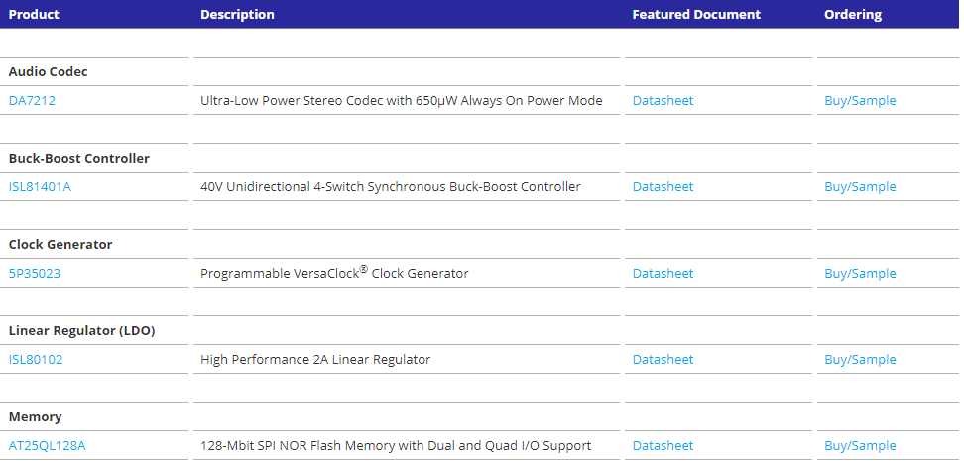

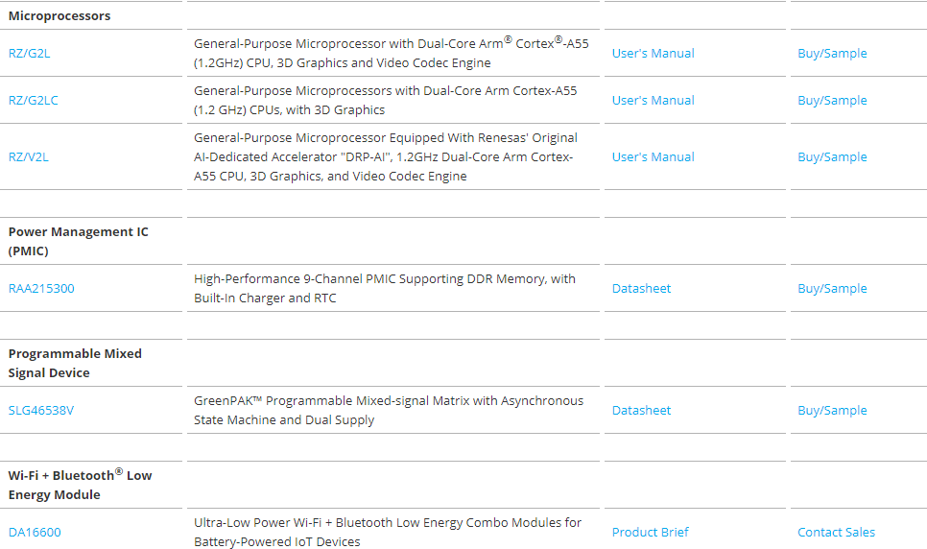

*Figura 4: Produtos relacionados ao “****HMI SoM with AI Accelerator”***

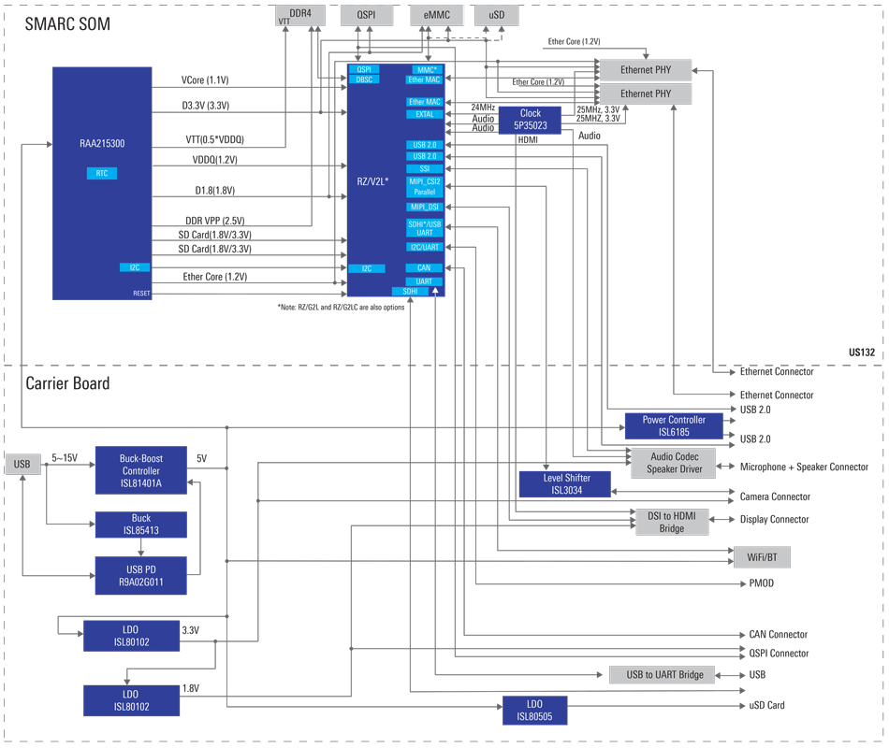



*Figura 5 : Circuito integrado de um “****HMI SoM with AI Accelerator:”***

**5º) Construção de casas e predios**



Os portfólios de produtos complementares da Renesas trabalham juntos para fornecer soluções abrangentes para aplicativos domésticos e de construção. Além de microcontroladores, gerenciamento de energia e tecnologias de sensores, a Renesas também oferece módulos de conectividade, que fornecem conectividade sem fio 6LoWPAN crítica e segura. Esses módulos apresentam a tecnologia Renesas SensorShare ™, que conecta a variedade de soluções de sensores ambientais da Renesas projetadas para medir, monitorar e detectar dispositivos inteligentes e aplicações finais industriais.

**Soluções e Tecnologias:**

1. **Automação de edifícios**



A Renesas aproveita conectividade avançada, detecção, interface de usuário e tecnologia de baixo consumo de energia para permitir uma nova dimensão na automação de edifícios.

1. **Eletrodomésticos**

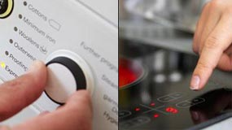

Renesas oferece tecnologias como controle de motor, HMI e segurança funcional para aplicativos de linha branca, eletrodomésticos e pequenos eletrodomésticos.

1. **Sistemas de gerenciamento de energia**



A Renesas oferece soluções de medição, comunicação de linha de energia (PLC) e soluções de comunicação sem fio Sub-GHz para medidores de serviços públicos que desempenham um papel importante na infraestrutura de energia.

**6º) Industrial**



A Renesas oferece uma variedade de Ethernet Industrial e outras soluções para acelerar o desenvolvimento de aplicações industriais, como equipamentos de acionamento, controladores, sensores e equipamentos de telecomunicações. Também oferecemos um extenso portfólio de produtos de alto desempenho, CIs de temporização flexível, soluções líderes de interconexão, como Serial RapidIO® e PCI Express®, produtos de integridade de sinal e soluções avançadas de gerenciamento de energia.

**Solucões e tecnlogias:**

1. **Automação industrial**

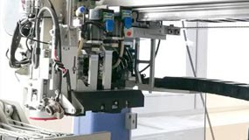

Seja para drives, controle, sensor, aplicativos de comunicação, a Renesas acelera o desenvolvimento de aplicativos com soluções dedicadas de automação industrial.

1. **Gerenciamento de energia**

A Renesas oferece soluções de comunicação sem fio de medição, PLC e Sub-GHz para medidores de serviços públicos vitais para infraestrutura de energia.

**7º) Dispositivos eletrônicos pessoais**



As soluções inovadoras de temporização, interconexão, PMIC e energia sem fio da Renesas permitem que os clientes desenvolvam produtos eletrônicos de consumo com recursos inovadores, desempenho aprimorado e vida útil estendida da bateria.

**Sustentabilidade e inovaçao da empresa:**

Os produtos da Renesas ajudam a tornar o mundo mais eficiente em termos de energia. Na Renesas, é uma empresa líder mundial de semicondutores, o que também significa que eles desenvolvem produtos e soluções sustentáveis ​​que beneficiem toda a humanidade. Para tornar tudo inteligente e conectado, o alto desempenho de computação desempenha um papel fundamental. O lema da empresa é que a eficiência energética e a proteção e segurança robustas vão ainda mais longe para tornar os produtos e sistemas dos seus clientes sustentáveis, o quecontribui para a realização de uma **sociedade mais verde**.

***Produtos e soluções com eficiência energética***

À medida que as indústrias que tratam de CASE (Conectado, Autônomo, Compartilhado e Serviços, Elétrico) e DX (transformação digital) continuam a se desenvolver vigorosamente, os processadores incorporados com eficiência energética desempenham um papel fundamental na obtenção de eficiência energética para uma vasta gama de setores, incluindo automotivo, industrial, infraestrutura e IoT. Reconhecemos que a demanda de energia de nossos produtos contribui para o impacto ambiental global da tecnologia. Os processadores incorporados da Renesas e o portfólio de produtos analógicos e de energia podem ser combinados de forma eficaz para fornecer aos nossos clientes soluções integradas que ajudam seus sistemas a atingir as metas de eficiência energética, confiabilidade e custo reduzido da lista de materiais

**Veja como a Renesas está contribuindo para tornar a sociedade mais verde projetando eficiência energética em seus produtos integrados e também ajudando seus clientes a construir sistemas com eficiência energética:**

- Os produtos da Renesas ajudam a tornar o mundo mais eficiente em termos de energia

A Renesas é há muito tempo um fornecedor líder mundial de microprocessadores (MPUs) e microcontroladores (MCUs) de baixo consumo de energia e, mais recentemente, expandiu seu portfólio analógico e de energia eficiente por meio das aquisições da Intersil (é uma subsidiária da Renesas) e IDT( IDT Corporation é uma fornecedora multinacional de comunicações em nuvem, sistemas de ponto de venda, comunicações unificadas e serviços financeiros para empresas e consumidores. Alcançar a eficiência energética em nossos produtos é o principal objetivo em cada etapa de nossa pesquisa e desenvolvimento e processos de design

**Dispositivos Renesas Super Green:**

Na Renesas, é promovido Iniciativas de Ecoprodutos como um pilar de nossas atividades ambientais. Por meio dessa iniciativa, é fornecido semicondutores com consciência ambiental em todo o ciclo de vida do produto, incluindo aquisição, uso e descarte.

Para criar esses eco-produtos, os produtos são avaliados em oito categorias, como segurança e conservação de energia, indexando os resultados para comparar com as gerações anteriores de produtos. Os produtos que foram avaliados para exceder um certo nível de desempenho ambiental como resultado dessas avaliações são certificados como **“Renesas Super Green Device”** e são divulgados interna e externamente. Em 2019, os produtos abaixo foram certificados como Renesas Super Green Devices:

- Incorporando o Processador Reconfigurável Dinamicamente (DRP) exclusivo da Renesas, o RZ / A2M MPU (R7S921040VCBG, R7S921045VCBG, R7S921041VCBG, R7S921051VCBG, R7S921046VCBG e R7S921056VCBG, R7S921041VCBG, R7S921051VCBG, R7S921046VCBG e R7S921056VCBG reduziu o consumo de energia do predecessor e 10% do tempo real de processamento). A inovação RZ / A2M também inclui 4 MB de SRAM on-chip, interface de câmera MIPI, uma interface Ethernet de dois canais e recursos de segurança de hardware para aceleração de criptografia, estabelecendo uma raiz de confiança. O RZ / A2M é ideal para imagens baseadas em inteligência artificial incorporada (e-AI) em aparelhos inteligentes, câmeras em rede, robôs de serviço, produtos de scanner e máquinas industriais que requerem processamento de imagem em alta velocidade.

- Renesas' low-power SRAM tem um histórico comprovado em sistemas de memória de pequena e média escala para muitos campos industriais. Com sua tecnologia exclusiva de RAM estática de baixa potência (LPSRAM), a série RMWV6416A de LPSRAM de 64 Mbit (RMWV6416AGBG-5S2, RMWV6416AGSA-5S2 e RMWV6416AGSD-5S2) oferece 30% de redução no consumo de energia, ao mesmo tempo em que atinge maior desempenho e densidade com 50% peso reduzido em relação ao seu antecessor, tornando-o adequado para sistemas de backup de bateria para uma ampla gama de aplicações, incluindo automotivo, automação de fábrica / escritório e produtos eletrônicos de consumo.

- Os ICs R-IN32M4-CL3 (R9A06G064MGBG e R9A06G064SGBG) para comunicação Ethernet industrial (IE) com suporte para CC-Link IE Time Sensitive Networking (TSN) proporcionam consumo de energia reduzido em 25% ou mais, enquanto alcançam peso reduzido de 20% do processador da geração anterior . Eles atendem às especificações estritas de precisão de sincronização de menos de um milionésimo de segundo tempo entre os aplicativos, acelerando o suporte TSN para aplicativos como servos AC, atuadores e sensores de visão, que exigem controle responsivo de alta velocidade, bem como I / remoto O amplamente utilizado na comunicação de rede.

- O MCU automotivo RH850 / F1KH-D8 de 32 bits para aplicações em carrocerias elétricas fornece faixas de memória flash interna de 6 MB a 8 MB e o pacote cobre uma ampla faixa de 176 a 324 pinos. As interfaces CAN FD e Ethernet, junto com um módulo de segurança de hardware, foram adicionadas, e a frequência de operação da CPU foi aprimorada para 240 MHz e está equipada com uma CPU dupla. Ao fornecer maior funcionalidade do produto predecessor, RH850 / F1KH-D8 MCU atinge o mesmo nível de baixo consumo de energia e peso reduzido em aproximadamente 50%.

- **A família RE MCU com maior eficiência energética do mundo**:

Incorporando Arm® Cortex® M Core, a família RE é desenvolvida com a tecnologia de processo de óxido de silício fino (SOTB ™) exclusiva da Renesas, percebendo consumo de corrente ultrabaixo nos modos ativo e de espera e permitindo alta velocidade operação (64 MHz) em baixa tensão (1,62 V), o que é extremamente difícil de conseguir com um processo convencional de silício em massa. A família RE de MCUs pode estender significativamente a vida útil da bateria e oferecer maior desempenho com um tamanho de bateria menor. Seu controlador de captação de energia no chip pode levar o desenvolvimento a um novo capítulo, eliminando a bateria completamente para obter um sistema livre de manutenção.